 | Univerzitet u Novom Sadu  Tehnički fakultet „Mihajlo Pupin“, Zrenjanin | 

SEMINARSKI RAD

Predmet: Veb programiranje
Tema: Evidencija prijave studenata za stručnu praksu

Profesor: Prof. dr Ljubica Kazi Student: David Nadoba SI 25/23
Asistent: Vuk Amižić Smer: SI – Softversko inženjerstvo

Zrenjanin, 2026.

Sadržaj
1 Opis namene aplikacije u kontekstu poslovnog procesa 4
2 Dokument i analiza dokumenta 5
2.1 Izgled polaznog dokumenta 5
2.2 Analiza elementarnih podataka 6
2.3 Objašnjenje domena 7
3 Korisničko uputstvo 8
3.1 Prijava na sistem 8
3.2 Registracija novog studenta 9
3.3 Početna stranica 10
3.4 Pregled i filtriranje prijava 11
3.5 Unos nove prijave 12
3.6 Izmena prijave 13
3.7 Detalji prijave 14
3.8 Brisanje prijave 15
3.9 Štampa pojedinačnog dokumenta 16
3.10 Parametarska štampa spiska 17
3.11 Odjava sa sistema 18
4 Kratak opis primenjenih alata u izradi seminarskog rada 19
5 Modeli dokumentovanja realizovanog rešenja 20
5.1 Dijagram slučajeva korišćenja (softverske funkcije) 20
5.2 Relacioni model podataka 21
5.3 Dijagram klasa 22
6 Ključni delovi koda sa objašnjenjem 23
5.1. Realizacija korisničkih softverskih funkcija 23
6.1.1 Prijava korisnika 23
6.1.2 CRUD operacije nad glavnom tabelom 24
6.1.3 Štampa i parametarska štampa 25
6.2 Realizacija osnovnih validacija 27
6.3 Rad sa stored procedurama i pogledima 29
6.4 Rad sa klasama — nasleđivanje, asocijacija, kompozicija 31

Opis namene aplikacije u kontekstu poslovnog procesa

- Poslovni proces koji se digitalizuje ovim rešenjem jeste prijavljivanje studenata za obavljanje stručne prakse kod spoljnih poslovnih subjekata (kompanija). U dosadašnjoj, papirnoj realizaciji procesa, student popunjava fizički obrazac „Prijava za stručnu praksu” sa osnovnim podacima (broj i datum prijave, lični podaci, fakultet, studijski program, kontakt) i tabelarnim delom u kome navodi jednu ili više kompanija i pozicija za koje konkuriše, uz trajanje prakse.
- Papirni tok ima nekoliko praktičnih nedostataka: referent službe mora ručno da unosi podatke u internu evidenciju (ili tabelu), teško je brzo pronaći status konkretne prijave, nema jedinstvenog pregleda svih prijava po statusu ili periodu, a promena statusa (npr. iz „podneta” u „prihvaćena”) se ne evidentira automatski niti se vidi kada je promena nastala.
- Aplikacija realizovana u ovom radu prevodi taj proces u veb okruženje: student se registruje i prijavljuje na sistem, elektronski unosi prijavu koja može sadržati proizvoljan broj stavki (kompanija/pozicija/trajanje), a administrator (referent) prati sve prijave, menja njihov status kroz životni ciklus (podneta → u obradi → prihvaćena/odbijena → realizovana) i po potrebi ih menja ili briše. Obe uloge mogu da pretražuju i filtriraju prijave po broju, statusu i periodu, kao i da odštampaju spisak ili pojedinačni dokument prijave — čime se zadržava mogućnost fizičke arhive dokumenta, ali se izvorni podatak i dalje čuva elektronski, ažurno i pretraživo.
- Krajnji cilj je smanjenje ručnog administrativnog rada, eliminisanje dupliranja podataka, brže pronalaženje informacija i pouzdana evidencija promena statusa (datum izmene se automatski beleži).

Dokument i analiza dokumenta

Izgled polaznog dokumenta
Polazni dokument je papirni obrazac „Prijava za stručnu praksu” Tehničkog fakulteta „Mihajlo Pupin”, sledećeg sadržaja:
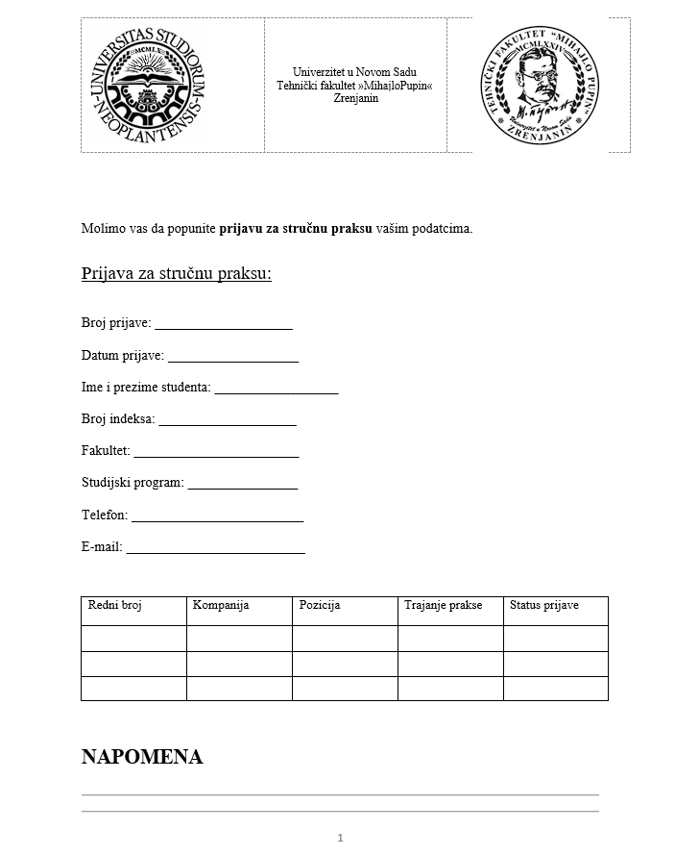

Analiza elementarnih podataka
Iz dokumenta su izdvojeni sledeći elementarni podaci, sa njihovim standardnim tipom i užim domenom vrednosti:
R.br. | Naziv elementarnog podatka | Standardni tip podatka | Domen (uži tip)
1 | Broj prijave | tekstualni (string) | alfanumerički kod, jedinstven, do 30 karaktera
2 | Datum prijave | datumski (date) | validan kalendarski datum, format GGGG-MM-DD
3 | Ime studenta | tekstualni (string) | slovni karakteri, do 50 karaktera
4 | Prezime studenta | tekstualni (string) | slovni karakteri, do 50 karaktera
5 | Broj indeksa | tekstualni (string) | alfanumerički, do 20 karaktera
6 | Fakultet | tekstualni (string) | naziv fakulteta, do 100 karaktera
7 | Studijski program | tekstualni (string) | naziv studijskog programa, do 100 karaktera
8 | Telefon | tekstualni (string) | numerički niz sa opcionim predznakom „+”
9 | E-mail | tekstualni (string) | validna e-mail adresa (RFC 5322 format)
10 | Redni broj stavke | celobrojni (integer) | pozitivan ceo broj — redni broj reda u tabeli
11 | Kompanija | tekstualni (string) | naziv pravnog lica, do 100 karaktera
12 | Pozicija | tekstualni (string) | naziv radnog mesta, do 100 karaktera
13 | Trajanje prakse | tekstualni (string) | opisni period (npr. „3 meseca”), do 50 karaktera
14 | Status prijave | kodni (šifra) | jedna od unapred definisanih vrednosti šifarnika

Objašnjenje domena
- Broj prijave — mora biti jedinstven u okviru cele evidencije; koristi se kao poslovni (ne tehnički) identifikator prijave koji student/referent pominju u komunikaciji.
- Datum prijave — ograničen na ispravne kalendarske datume; validira se i na klijentu (HTML input tipa date) i na serveru (provera formata GGGG-MM-DD).
- Ime i prezime studenta — u izvornom dokumentu jedno polje, u bazi podataka normalizovano u dva odvojena atributa (IME, PREZIME) radi lakšeg pretraživanja, sortiranja i ispisa.
- Broj indeksa — jedinstven po studentu, ali nije primarni ključ evidencije prijava (jedan student može imati više prijava).
- Fakultet / Studijski program — u ovoj verziji rešenja unose se kao slobodan tekst; moguće proširenje je uvođenje dodatnog šifarnika.
- Telefon i E-mail — kontakt podaci; e-mail dodatno ima ulogu jedinstvenog korisničkog imena prilikom prijave na sistem.
- Status prijave — zatvoren skup vrednosti (šifarnik): PODN (podneta), OBRD (u obradi), PRIH (prihvaćena), ODBI (odbijena), REAL (realizovana). Zatvoren skup je namerno biran umesto slobodnog teksta da bi se sprečile nekonzistentne vrednosti i omogućilo pouzdano filtriranje.
- Kompanija / Pozicija / Trajanje prakse — čine jednu stavku prijave; jedna prijava može imati proizvoljan broj ovakvih stavki (jedan student može konkurisati na više pozicija u okviru iste prijave).

Korisničko uputstvo
U ovom poglavlju je opisana svaka stranica aplikacije — njena namena i način korišćenja — praćena mestom za odgovarajući snimak ekrana (screenshot).

Prijava na sistem
Stranica PrijavaNaSistem.php je početna, javno dostupna stranica aplikacije. Služi za autentikaciju postojećeg korisnika (studenta ili administratora).
- Korisnik unosi svoju e-mail adresu i lozinku u odgovarajuća polja.
- Klikom na dugme „Prijavi se” podaci se šalju na proveru; ako su ispravni, korisnik se preusmerava na početnu stranicu (Pocetna.php) sa pravima koja odgovaraju njegovoj ulozi (student ili administrator).
- Ako su podaci pogrešni, iznad forme se prikazuje poruka „Pogrešan e-mail ili lozinka.”, a polja ostaju prazna radi ponovnog unosa.
- Za korisnike koji još nemaju nalog, na dnu forme nalazi se link „Registrujte se” koji vodi na stranicu registracije.
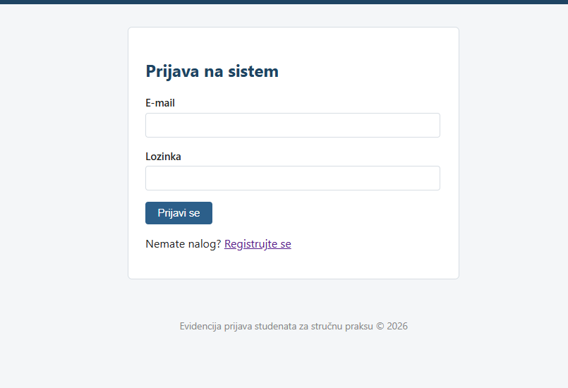

Registracija novog studenta
Stranica Registracija.php omogućava novom studentu da napravi korisnički nalog. Administratorski nalog se ne pravi ovde, već posebnom skriptom (opisano u tehničkoj dokumentaciji, poglavlje o pokretanju aplikacije).
- Student popunjava sva polja: ime, prezime, broj indeksa, fakultet, studijski program, telefon, e-mail i lozinku (najmanje 6 karaktera).
- Klikom na „Registruj se” podaci se validiraju i na klijentu i na serveru (ispravnost e-mail adrese, dužina lozinke, popunjenost svih polja, jedinstvenost e-mail adrese).
- Ako registracija uspe, prikazuje se poruka o uspehu sa linkom za prijavu na sistem; ako ne uspe (npr. e-mail već postoji), prikazuje se odgovarajuća poruka o grešci, a uneti podaci ostaju popunjeni radi ispravke.
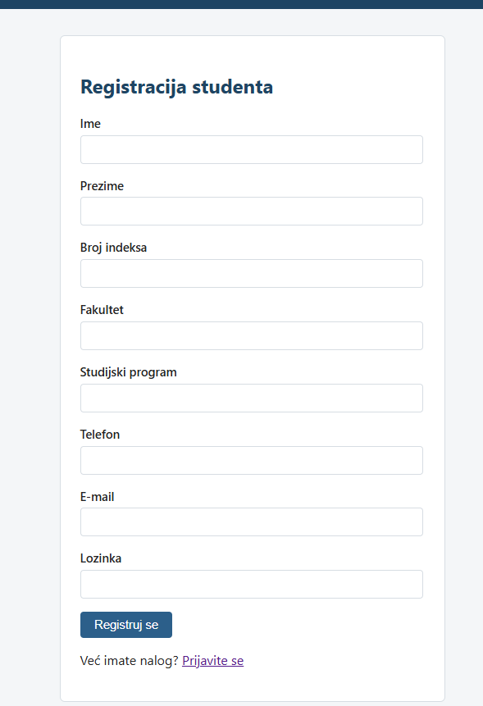

Početna stranica
Stranica Pocetna.php se prikazuje neposredno posle prijave na sistem i razlikuje se u zavisnosti od uloge prijavljenog korisnika.
- Student vidi dobrodošlicu i dva prečaca: „Nova prijava” (vodi na formu za unos) i „Moje prijave” (vodi na tabelarni pregled).
- Administrator vidi dobrodošlicu i prečac „Pregled svih prijava”, pošto administrator ne podnosi prijave, već ih samo pregleda, menja i briše.
- Levi meni (vidljiv na svim zaštićenim stranicama) takođe nudi iste opcije, prilagođene ulozi korisnika.
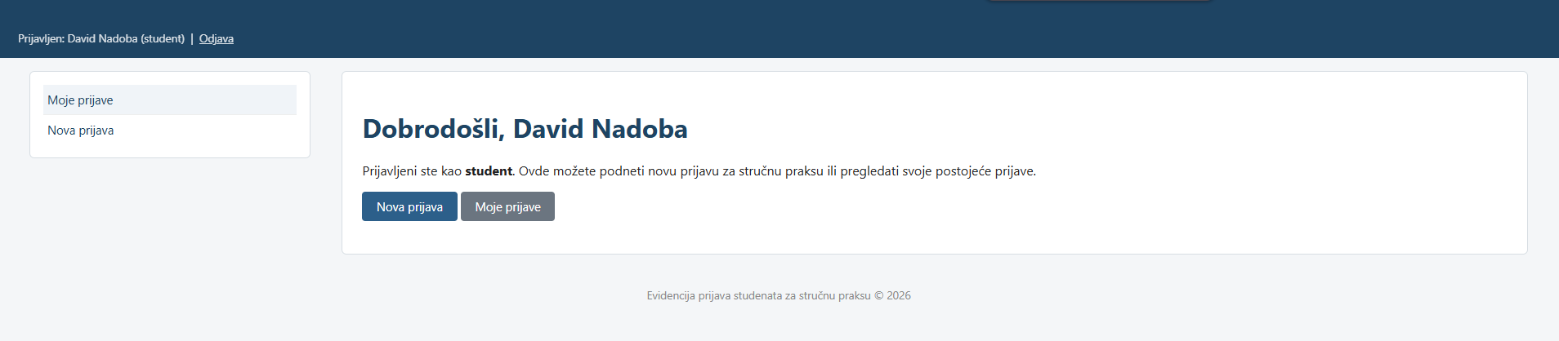
Prikaz stranice sa strane Studenta
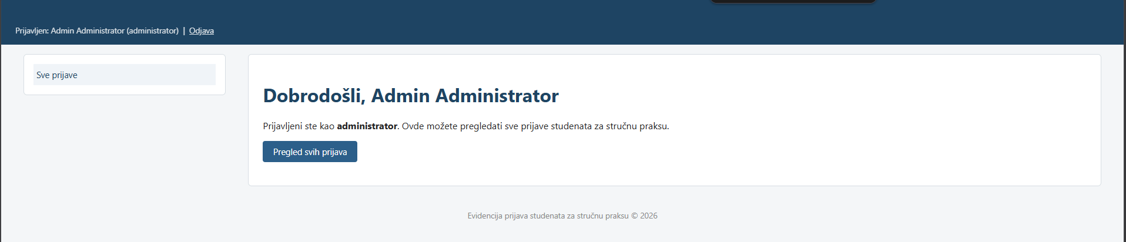
Prikaz stranice sa strane Admin-a

Pregled i filtriranje prijava
Stranica PrijaveLista.php prikazuje tabelu prijava — studentu samo njegove sopstvene, administratoru sve prijave u sistemu — sa mogućnošću filtriranja.
- Filter traka na vrhu stranice omogućava pretragu po broju prijave (delimično podudaranje), statusu (padajuća lista iz šifarnika) i opsegu datuma (od–do). Klikom na „Filtriraj” tabela se osvežava prema unetim kriterijumima, a „Poništi” vraća prikaz svih zapisa.
- Svaki red tabele prikazuje broj prijave, datum, (za administratora i ime studenta), broj stavki, status (kao obojena oznaka) i dugmad za akcije.
- Dugme „Detalji” otvara prikaz pojedinačne prijave; „Izmeni” i „Obriši” su vidljivi samo vlasniku prijave ili administratoru.
- Dugme „Štampaj spisak” otvara stranicu za štampu koja poštuje trenutno postavljene filtere.
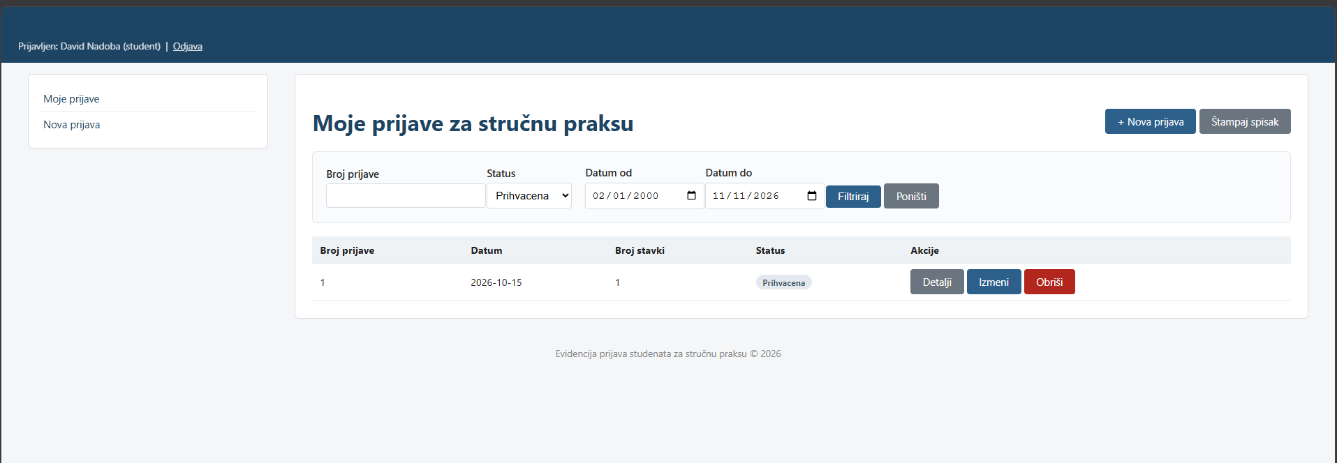
Prikaz stranice sa strane Studenta
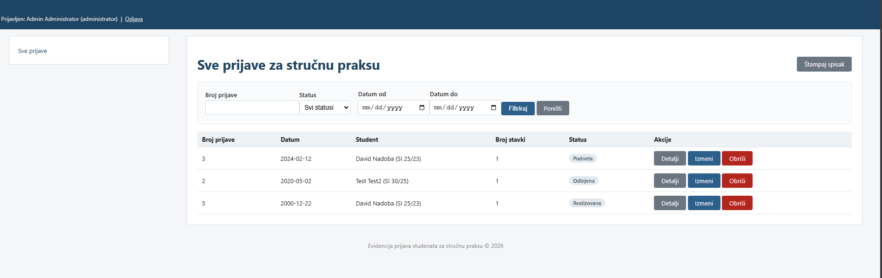
Prikaz stranice sa strane Admin-a

Unos nove prijave
Stranica PrijavaUnosForm.php je dostupna samo studentu i služi za podnošenje nove prijave za stručnu praksu, sa proizvoljnim brojem stavki (kompanija/pozicija).
- U gornjem delu forme unose se osnovni podaci: broj prijave (mora biti jedinstven), datum prijave i status.
- U donjem delu forme nalazi se dinamička lista stavki — svaka stavka ima polja Kompanija, Pozicija, Trajanje prakse i Napomena.
- Dugme „+ Dodaj stavku” dodaje novi red za unos dodatne kompanije/pozicije; dugme „×” pored reda uklanja tu stavku (prijava mora imati bar jednu preostalu stavku).
- Klikom na „Sačuvaj prijavu” podaci se validiraju (na klijentu odmah, na serveru konačno) i, ako su ispravni, snimaju u bazu kroz stored proceduru unutar transakcije; korisnik se vraća na spisak prijava uz poruku o uspehu.

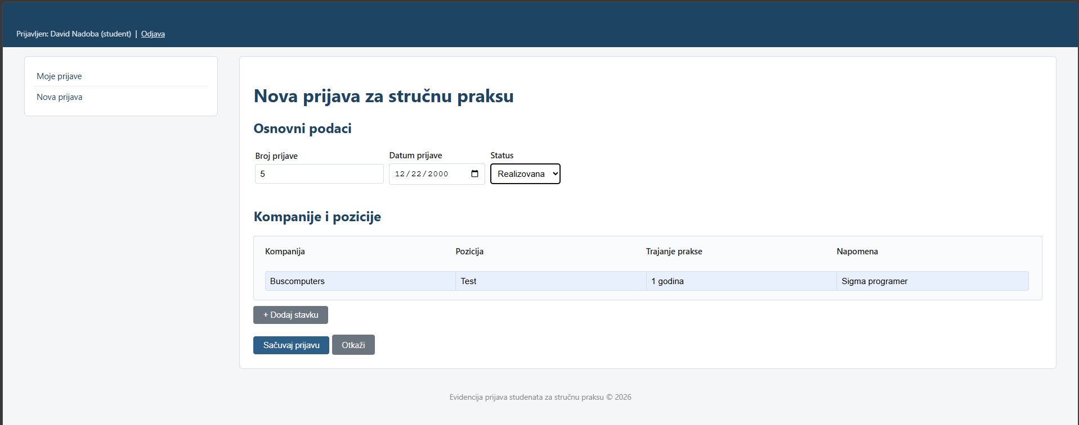

Izmena prijave
Stranica PrijavaIzmeniForm.php otvara se klikom na „Izmeni” sa spiska ili iz detalja prijave, i unapred je popunjena postojećim podacima te prijave, uključujući sve njene stavke.
- Osnovni podaci (broj prijave, datum, status) i sve postojeće stavke prikazuju se u istoj formi kao kod unosa, spremne za izmenu.
- Stavke se mogu menjati, dodavati ili uklanjati na isti način kao pri unosu nove prijave.
- Klikom na „Sačuvaj izmene” cela prijava (osnovni podaci i kompletan skup stavki) se ažurira u jednoj transakciji; postojeće stavke se zamenjuju novim unetim skupom.
- Ovoj stranici mogu da pristupe samo vlasnik prijave (student koji ju je podneo) ili administrator.
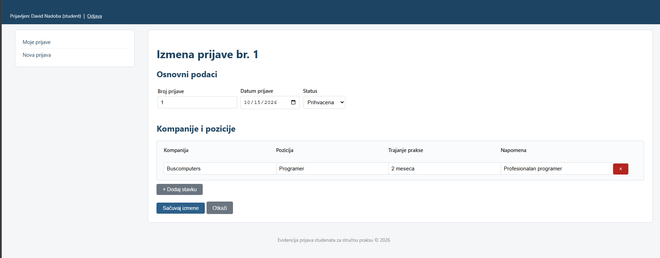

Detalji prijave
Stranica PrijavaDetalji.php prikazuje kompletan pregled jedne prijave — celinu zajedno sa svim njenim delovima — u formatu za čitanje (bez mogućnosti izmene na samoj stranici).
- Gornji deo prikazuje osnovne podatke: broj prijave, datum, status; administratoru se dodatno prikazuju podaci o studentu (ime, fakultet, studijski program, telefon, e-mail).
- Donji deo prikazuje tabelu svih stavki (kompanija, pozicija, trajanje prakse, napomena) koje pripadaju toj prijavi.
- Dugmad na vrhu vode na štampu pojedinačnog dokumenta, na formu za izmenu (ako korisnik ima pravo pristupa) i nazad na spisak.

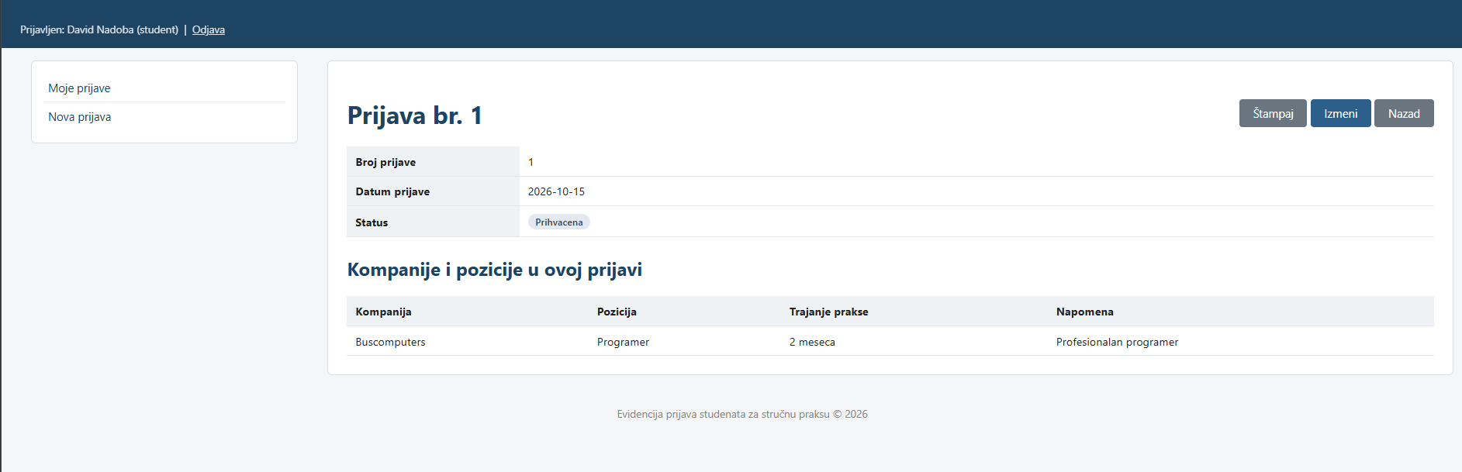

Brisanje prijave
Brisanje se pokreće dugmetom „Obriši” sa spiska prijava (PrijavaObrisi.php radi u pozadini, bez posebnog ekrana).
- Pre slanja zahteva, browser prikazuje potvrdni dijalog („Da li ste sigurni da želite da obrišete ovu prijavu?”) kako bi se sprečilo slučajno brisanje.
- Ako korisnik potvrdi, prijava i sve njene stavke se brišu zajedno, u jednoj transakciji, a korisnik se vraća na spisak uz poruku o uspešnom brisanju.
- Akcija je dostupna samo vlasniku prijave ili administratoru.
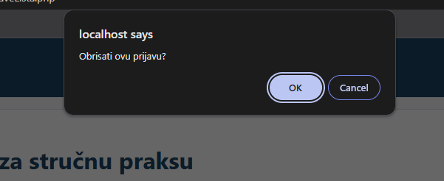
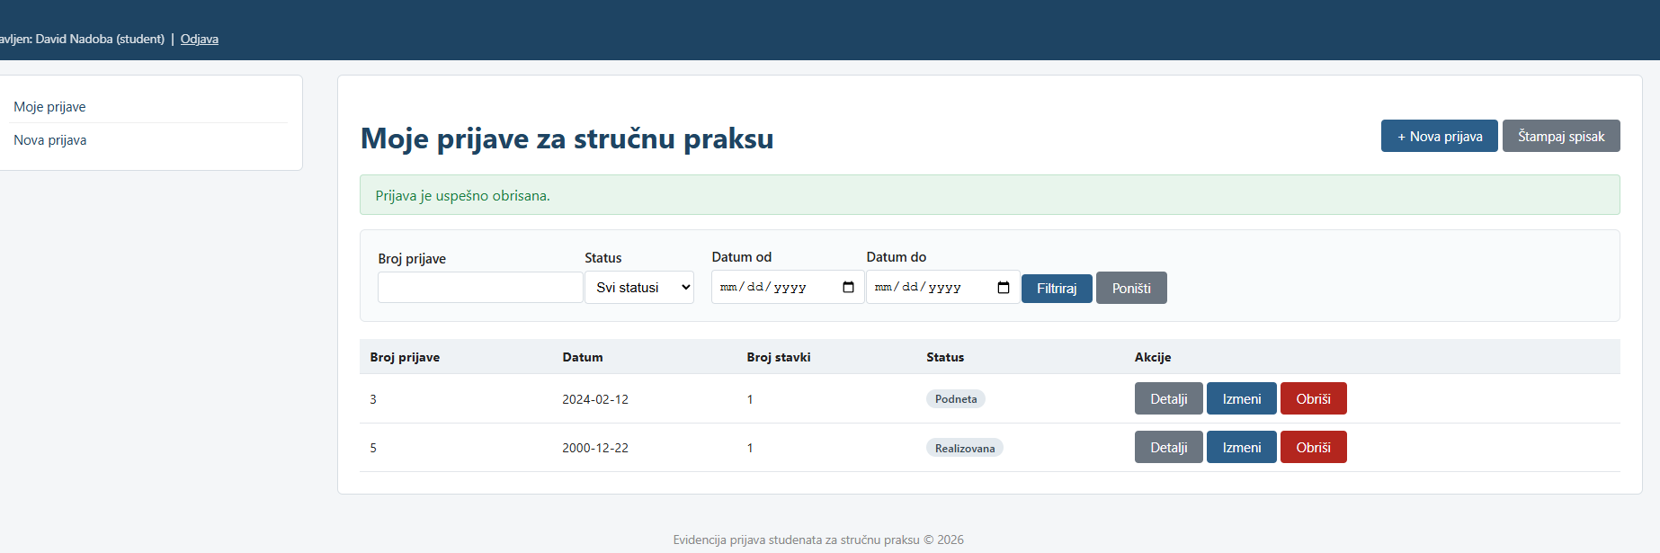

Štampa pojedinačnog dokumenta
Stranica PrijavaStampaDokument.php, dostupna sa spiska ili iz detalja prijave (dugme „Štampaj”), prikazuje jednu prijavu u obliku zvaničnog obrasca — istog izgleda kao izvorni papirni dokument (zaglavlje sa logotipima, polja, tabela stavki, polje NAPOMENA).
- Stranica se otvara u novom tabu i pri učitavanju automatski poziva dijalog za štampu (window.print()).
- Korisnik iz standardnog dijaloga browsera bira štampač ili opciju „Sačuvaj kao PDF”.
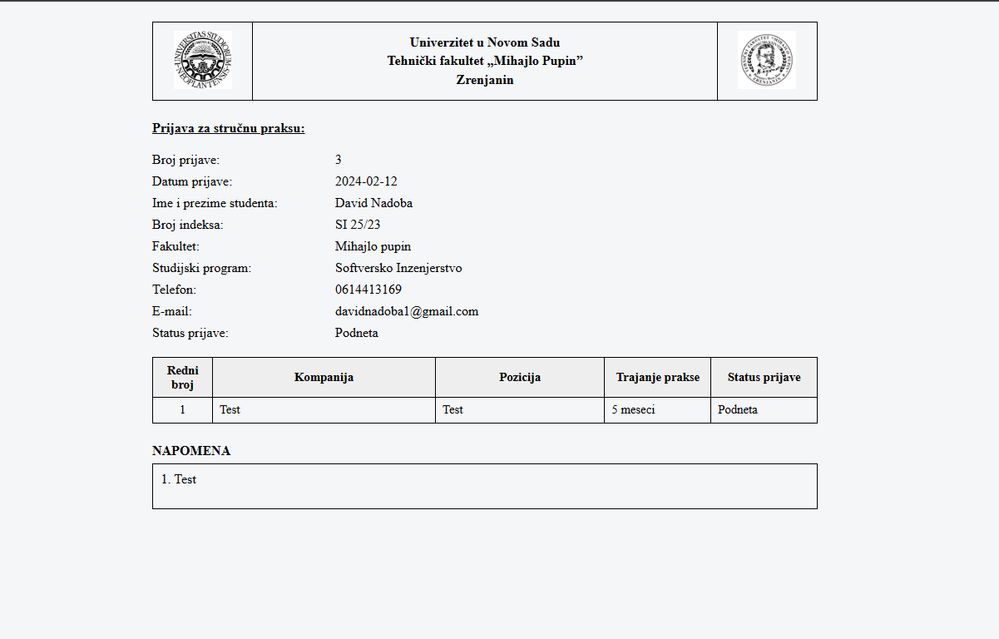

Parametarska štampa spiska
Stranica PrijaveStampaSpisak.php, dostupna dugmetom „Štampaj spisak” sa vrha tabelarnog pregleda, štampa sve prijave koje odgovaraju trenutno postavljenim filterima (broj prijave, status, opseg datuma) — svaku kao zaseban, potpuno popunjen obrazac, sa prelomom strane između njih.
- Ako je filter prazan (nije unet nijedan kriterijum), štampaju se sve prijave koje korisnik ima pravo da vidi (kod studenta — sopstvene, kod administratora — sve).
- Ako nijedna prijava ne odgovara filteru, prikazuje se poruka da nema rezultata, bez praznih obrazaca.
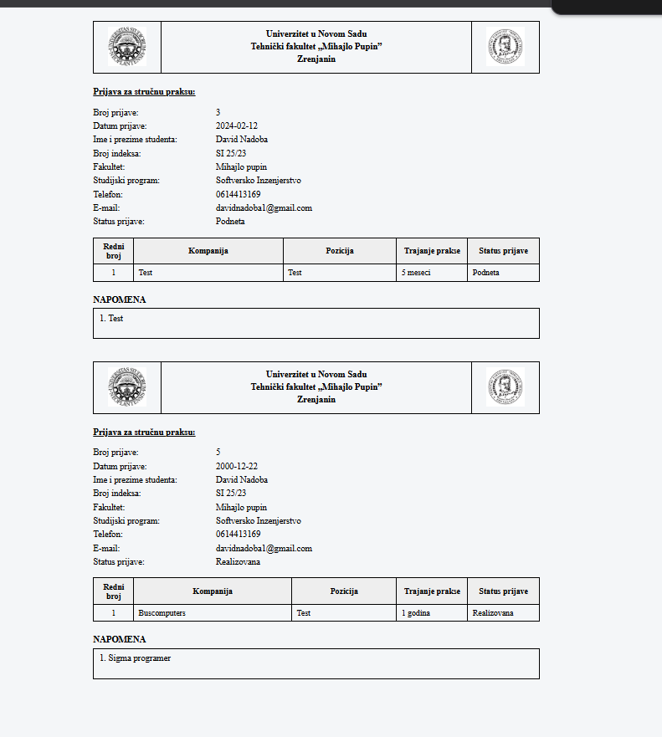

Odjava sa sistema
Klikom na link „Odjava” u zaglavlju (dostupan na svakoj zaštićenoj stranici) briše se korisnička sesija (Odjava.php) i korisnik se vraća na stranicu za prijavu na sistem.


Kratak opis primenjenih alata u izradi seminarskog rada
- XAMPP — lokalno razvojno okruženje koje objedinjuje Apache HTTP server, MySQL/MariaDB sistem za upravljanje bazom podataka i PHP interpreter; korišćeno za pokretanje i testiranje aplikacije.
- phpMyAdmin — veb alat za administraciju MySQL/MariaDB baze podataka; korišćen za kreiranje šeme (tabela), pogleda i stored procedura, kao i za pregled i proveru podataka tokom razvoja.
- PHP (bez frameworka) — programski jezik za realizaciju serverske (poslovne) logike aplikacije, u objektno-orijentisanom stilu.
- MySQL/MariaDB (SQL) — jezik i sistem baze podataka; korišćen za definisanje šeme, pogleda i stored procedura.
- HTML5 i CSS3 — struktura i vizuelno oblikovanje korisničkog interfejsa aplikacije.
- JavaScript — klijentska validacija unetih podataka i dinamičko dodavanje/uklanjanje stavki u formi za unos prijave (master-detail forma).
- XML — format u kome se čuvaju parametri konekcije ka bazi podataka (host, korisničko ime, lozinka, naziv baze), učitava se pomoću SimpleXML biblioteke u PHP-u.
- Tekst-editor / IDE i veb-pregledač — za pisanje koda i ručno funkcionalno testiranje aplikacije.

Modeli dokumentovanja realizovanog rešenja

Dijagram slučajeva korišćenja (softverske funkcije)
Aplikacija prepoznaje dva aktera: Studenta i Administratora. Student može da se registruje, prijavi na sistem, podnese novu prijavu za praksu (sa proizvoljnim brojem stavki), menja i briše sopstvene prijave, pregleda i filtrira sopstvene prijave, pregleda detalje pojedinačne prijave i štampa spisak ili pojedinačni dokument. Administrator ima ista prava pregleda, izmene, brisanja i štampe, ali nad svim prijavama u sistemu, bez mogućnosti podnošenja nove prijave (ta akcija je rezervisana za studenta kao podnosioca).
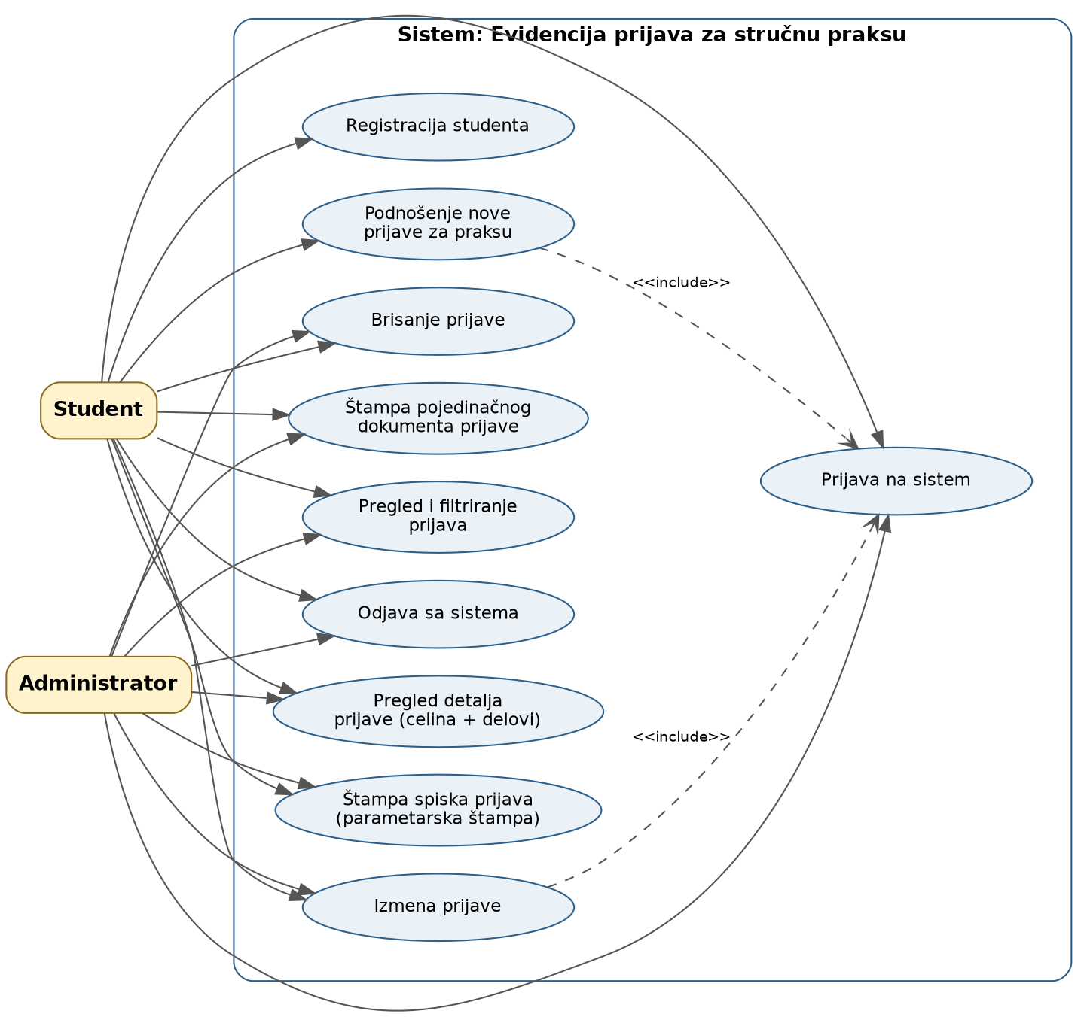
Slika 1 — Dijagram slučajeva korišćenja

Relacioni model podataka
Relacioni model prati analizu dokumenta iz poglavlja 2 i zahtev specifikacije da postoje najmanje četiri tabele, od kojih su tri povezane relacijom (celina – deo – šifarnik), a jedna je nezavisna (korisnik). Tabela KORISNIK je nezavisna i predstavlja login nalog (student ili administrator). Tabela PRIJAVAZAPRAKSU predstavlja celinu i vezana je relacijom 1:N sa tabelom KORISNIK (jedan korisnik može imati više prijava) i relacijom N:1 sa šifarnikom SIFARNIKSTATUSA (više prijava može imati isti status). Tabela STAVKAPRIJAVE predstavlja deo i vezana je relacijom 1:N sa tabelom PRIJAVAZAPRAKSU — jedna prijava sadrži jednu ili više stavki (kompanija/pozicija/trajanje), a stavka ne postoji bez prijave kojoj pripada (referencijalni integritet obezbeđen je spoljnim ključem sa opcijom ON DELETE CASCADE).
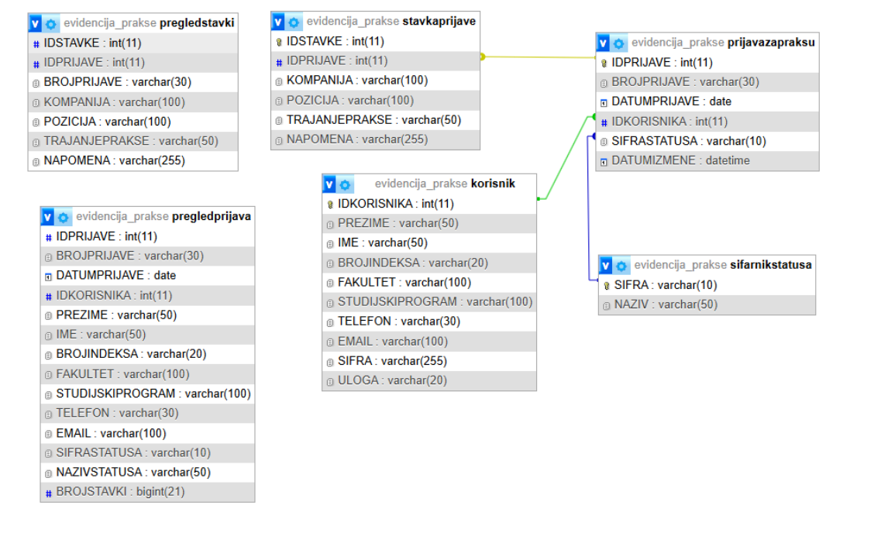
Slika 2 — Relacioni model podataka

Dijagram klasa
Dijagram klasa prikazuje dva sloja: tehnički (bazne klase Konekcija, Tabela i Transakcija) i domenski (klase DBKorisnik, DBSifarnikStatusa, DBStavkaPrijave, DBPrijavaZaPraksu, DBPrijavaZaPraksuSP i DBPrijavaZaPraksuView). Sve domenske klase nasleđuju baznu klasu Tabela (odnos generalizacije — na dijagramu prikazan punom linijom sa praznom trougaonom strelicom), čime dobijaju zajedničku funkcionalnost za rad sa bazom bez dupliranja koda. Klasa DBPrijavaZaPraksu (celina) sadrži atribut Stavke tipa niz objekata DBStavkaPrijave (deo) — to je odnos kompozicije, na dijagramu označen punim rombom uz klasu DBPrijavaZaPraksu, jer stavke ne postoje nezavisno od prijave kojoj pripadaju. Ista klasa sadrži i atribut Status tipa DBSifarnikStatusa — to je odnos asocijacije, jer prijava koristi (oslanja se na) vrednost iz šifarnika, ali šifarnik postoji potpuno nezavisno od nje.
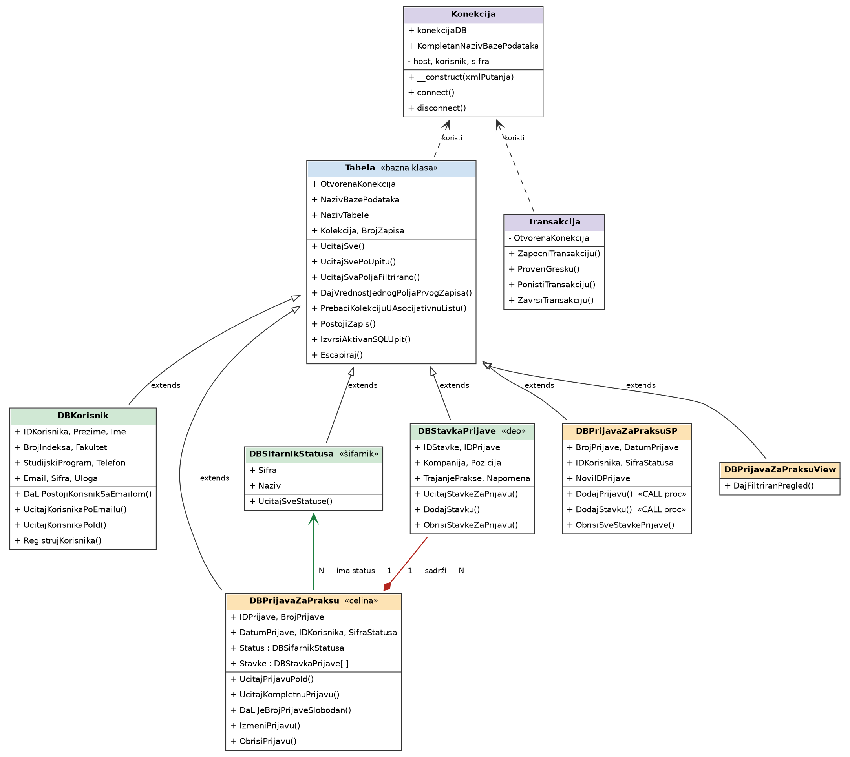
Slika 3 — Dijagram klasa

Ključni delovi koda sa objašnjenjem

5.1. Realizacija korisničkih softverskih funkcija

Prijava korisnika
Prijava na sistem realizovana je kroz dve odvojene stranice: PrijavaNaSistem.php prikazuje formu, a PrijavaNaSistemObrada.php prima podatke i proverava ih. Lozinka se ne poredi u SQL upitu kao ostali podaci — korisnik se prvo učitava po e-mail adresi, a zatim se PHP funkcijom password_verify() proverava da li uneta lozinka odgovara sačuvanom hash-u:
$KorisnikObjekat = new DBKorisnik($KonekcijaObjekat, 'KORISNIK');
$Red = $KorisnikObjekat->UcitajKorisnikaPoEmailu($email);

if ($Red !== null && password_verify($sifra, $Red['SIFRA'])) {
$_SESSION['idkorisnika'] = $Red['IDKORISNIKA'];
$_SESSION['korisnik'] = $Red['IME'] . ' ' . $Red['PREZIME'];
$_SESSION['uloga'] = $Red['ULOGA'];
$prijavljen = true;
}

Sesija (PHP $_SESSION) čuva identifikator i ulogu prijavljenog korisnika za sve naredne zahteve; svaka zaštićena stranica (deo delovi/pocetak.php) proverava da li $_SESSION['korisnik'] postoji, i ako ne postoji, preusmerava na formu za prijavu.

CRUD operacije nad glavnom tabelom
Glavna tabela (celina) je PRIJAVAZAPRAKSU. Dodavanje nove prijave demonstrira poziv stored procedure kroz klasu DBPrijavaZaPraksuSP, unutar eksplicitne transakcije koja obuhvata i celinu i sve njene delove — ako bilo koji korak ne uspe, sve promene se poništavaju:
$TransakcijaObjekat = new Transakcija($KonekcijaObjekat);
$TransakcijaObjekat->ZapocniTransakciju();

$PrijavaSPObjekat = new DBPrijavaZaPraksuSP($KonekcijaObjekat, 'PRIJAVAZAPRAKSU');
$PrijavaSPObjekat->BrojPrijave = $brojPrijave;
$PrijavaSPObjekat->DatumPrijave = $datumPrijave;
$PrijavaSPObjekat->IDKorisnika = (int)$_SESSION['idkorisnika'];
$PrijavaSPObjekat->SifraStatusa = $status;

$greskaSQL = $PrijavaSPObjekat->DodajPrijavu();
$noviId = $PrijavaSPObjekat->NoviIDPrijave;

foreach ($stavke as $stavka) {
$greskaSQL .= $PrijavaSPObjekat->DodajStavku(
$noviId, $stavka['kompanija'], $stavka['pozicija'],
$stavka['trajanje'], $stavka['napomena'] ?: null
);
}

$TransakcijaObjekat->ZavrsiTransakciju($greskaSQL);

Izmena i brisanje realizovane su na sličan način, uz raw SQL upite kroz klasu DBPrijavaZaPraksu (metode IzmeniPrijavu() i ObrisiPrijavu()), takođe unutar transakcije, jer izmena i brisanje takođe utiču i na povezane stavke. Čitanje pojedinačne prijave zajedno sa statusom i svim stavkama vrši se jednim pozivom metode UcitajKompletnuPrijavu() (detaljnije objašnjeno u poglavlju 5.4).

Štampa i parametarska štampa
Štampani izlaz je oblikovan da vizuelno prati izvorni papirni obrazac „Prijava za stručnu praksu” (zaglavlje sa oba logotipa, isti raspored polja, ista tabela stavki, polje NAPOMENA na dnu). Taj prikaz je izdvojen u zajednički deo delovi/obrazac_prijave.php, koji na osnovu asocijativnog niza $obrazac iscrtava kompletan obrazac — koriste ga i pojedinačna štampa i parametarska štampa spiska.
Pojedinačna štampa (PrijavaStampaDokument.php) popunjava taj niz podacima jedne prijave:
$prijava = new DBPrijavaZaPraksu($KonekcijaObjekat, 'PRIJAVAZAPRAKSU');
$prijava->UcitajKompletnuPrijavu($id);

$KorisnikObjekat = new DBKorisnik($KonekcijaObjekat, 'KORISNIK');
$k = $KorisnikObjekat->UcitajKorisnikaPoId($prijava->IDKorisnika);

$obrazac = [
'BrojPrijave' => $prijava->BrojPrijave,
'DatumPrijave' => $prijava->DatumPrijave,
'Ime' => $k['IME'],
'Prezime' => $k['PREZIME'],
'BrojIndeksa' => $k['BROJINDEKSA'],
'Fakultet' => $k['FAKULTET'],
'StudijskiProgram' => $k['STUDIJSKIPROGRAM'],
'Telefon' => $k['TELEFON'],
'Email' => $k['EMAIL'],
'NazivStatusa' => $prijava->Status->Naziv,
'Stavke' => array_map(function ($deo) {
return [
'KOMPANIJA' => $deo->Kompanija,
'POZICIJA' => $deo->Pozicija,
'TRAJANJEPRAKSE' => $deo->TrajanjePrakse,
'NAPOMENA' => $deo->Napomena,
];
}, $prijava->Stavke),
];

Parametarska štampa spiska (PrijaveStampaSpisak.php) primenjuje iste filtere kao tabelarni prikaz na ekranu (broj prijave, status, opseg datuma), ali umesto sažete tabele štampa svaku prijavu koja odgovara filteru kao zaseban, potpuno popunjen obrazac — jedan po strani, sa prelomom strane (CSS pravilo page-break-before) između njih:
$prijave = $ViewObjekat->DajFiltriranPregled(
$idKorisnikaFilter, $fBroj, $fStatus, $fDatumOd, $fDatumDo
);

$obrasci = array();
foreach ($prijave as $p) {
$stavkeRedovi = $StavkaObjekat->UcitajStavkeZaPrijavu((int)$p['IDPRIJAVE']);
$obrasci[] = [
'BrojPrijave' => $p['BROJPRIJAVE'],
'DatumPrijave' => $p['DATUMPRIJAVE'],
'Ime' => $p['IME'],
'Prezime' => $p['PREZIME'],
'NazivStatusa' => $p['NAZIVSTATUSA'],
'Stavke' => $stavkeRedovi,
];
}

U samom HTML-u se zatim svaki pripremljeni obrazac iscrtava istim deljenim delom, uz razdvajanje stranica pri štampi: foreach ($obrasci as $obrazac) { include 'delovi/obrazac_prijave.php'; }. Obe stranice pri učitavanju automatski pozivaju window.print().

Realizacija osnovnih validacija
Validacija je realizovana dvostruko: na klijentu (JavaScript, radi trenutne povratne informacije korisniku, bez slanja zahteva serveru) i na serveru (PHP, kao konačna, nezaobilazna provera, jer se klijentskoj proveri nikad ne veruje u potpunosti). Klijentska provera obaveznih polja:
forma.querySelectorAll('[required]').forEach(function (polje) {
if (!polje.value || polje.value.trim() === '') {
polje.style.borderColor = '#b3261e';
greske.push(polje);
} else {
polje.style.borderColor = '';
}
});
if (greske.length > 0) {
e.preventDefault();
alert('Molimo popunite sva obavezna polja.');
greske[0].focus();
}

Odgovarajuća serverska provera (uvek se izvršava, bez obzira na klijentsku):
$greske = array();

if ($brojPrijave === '') { $greske[] = 'Broj prijave je obavezan.'; }

$d = DateTime::createFromFormat('Y-m-d', $datumPrijave);
if (!$d || $d->format('Y-m-d') !== $datumPrijave) {
$greske[] = 'Datum prijave nije ispravan.';
}

if ($status === '') { $greske[] = 'Status mora biti izabran.'; }
if (count($stavke) === 0) { $greske[] = 'Prijava mora imati bar jednu stavku.'; }

if (count($greske) === 0 && !$ProveraObjekat->DaLiJeBrojPrijaveSlobodan($brojPrijave)) {
$greske[] = 'Prijava sa ovim brojem već postoji.';
}

Rad sa stored procedurama i pogledima
Pogled PregledPrijava spaja tri tabele (PRIJAVAZAPRAKSU, KORISNIK, SIFARNIKSTATUSA) u jedan izvor podataka pogodan za tabelarni prikaz sa filterom, uključujući i izračunati broj stavki po prijavi:
CREATE VIEW `evidencija_prakse`.`PregledPrijava` AS
SELECT
p.IDPRIJAVE, p.BROJPRIJAVE, p.DATUMPRIJAVE, p.IDKORISNIKA,
k.PREZIME, k.IME, k.BROJINDEKSA, k.FAKULTET, k.STUDIJSKIPROGRAM,
k.TELEFON, k.EMAIL,
s.SIFRA AS SIFRASTATUSA, s.NAZIV AS NAZIVSTATUSA,
(SELECT COUNT(*) FROM `STAVKAPRIJAVE` sp
WHERE sp.IDPRIJAVE = p.IDPRIJAVE) AS BROJSTAVKI
FROM `PRIJAVAZAPRAKSU` p
INNER JOIN `KORISNIK` k ON k.IDKORISNIKA = p.IDKORISNIKA
INNER JOIN `SIFARNIKSTATUSA` s ON s.SIFRA = p.SIFRASTATUSA;

Stored procedura DodajPrijavu prima podatke o novoj prijavi i kroz OUT parametar vraća dodeljeni identifikator:
CREATE PROCEDURE `DodajPrijavu` (
IN BrojPrijaveParametar varchar(30),
IN DatumPrijaveParametar date,
IN IdKorisnikaParametar int,
IN SifraStatusaParametar varchar(10),
OUT NoviIdParametar int
)
BEGIN
INSERT INTO `PRIJAVAZAPRAKSU`
(BROJPRIJAVE, DATUMPRIJAVE, IDKORISNIKA, SIFRASTATUSA)
VALUES
(BrojPrijaveParametar, DatumPrijaveParametar,
IdKorisnikaParametar, SifraStatusaParametar);
SET NoviIdParametar = LAST_INSERT_ID();
END

Iz PHP-a se stored procedura poziva preko korisnički definisanih MySQL promenljivih (SET @var), pošto mysqli_query() ne podržava direktno slanje OUT parametara — vrednost OUT parametra se posle poziva čita posebnim SELECT upitom:
$this->IzvrsiAktivanSQLUpit("SET @BrojPrijaveParametar='$BrojEsc'");
$this->IzvrsiAktivanSQLUpit("SET @DatumPrijaveParametar='$DatumEsc'");
$this->IzvrsiAktivanSQLUpit("SET @IdKorisnikaParametar=$IdKorisnika");
$this->IzvrsiAktivanSQLUpit("SET @SifraStatusaParametar='$StatusEsc'");

$this->IzvrsiAktivanSQLUpit(
"CALL `DodajPrijavu`(@BrojPrijaveParametar, @DatumPrijaveParametar," .
" @IdKorisnikaParametar, @SifraStatusaParametar, @NoviIdParametar)"
);

$this->UcitajSvePoUpitu("SELECT @NoviIdParametar AS NoviId");

Rad sa klasama — nasleđivanje, asocijacija, kompozicija
Sve klase koje rade sa bazom nasleđuju zajedničku baznu klasu Tabela. Klase su semantički nezavisne (npr. DBKorisnik nema logičku vezu sa DBStavkaPrijave), ali su tehnološki zavisne — svima je potreban isti način izvršavanja upita i čitanja rezultata, pa se ta funkcionalnost ne duplira već nasleđuje:
class Tabela {
public $OtvorenaKonekcija;
public $NazivBazePodataka;
public $NazivTabele;
public $Kolekcija;
public $BrojZapisa;

public function UcitajSvePoUpitu($Upit)
{
$this->Kolekcija = mysqli_query($this->OtvorenaKonekcija->konekcijaDB, $Upit);
$this->BrojZapisa = ($this->Kolekcija) ? mysqli_num_rows($this->Kolekcija) : 0;
}

public function IzvrsiAktivanSQLUpit($AktivanSQLUpit)
{
$retval = mysqli_query($this->OtvorenaKonekcija->konekcijaDB, $AktivanSQLUpit);
$Greska = mysqli_error($this->OtvorenaKonekcija->konekcijaDB);
return $Greska;
}
}

class DBPrijavaZaPraksu extends Tabela {
}

Kompozicija i asocijacija su realizovane kao atributi klase DBPrijavaZaPraksu (celina): atribut Stavke je niz objekata klase DBStavkaPrijave (deo) — delovi ne postoje nezavisno od celine kojoj pripadaju, pa se radi o kompoziciji. Atribut Status je pojedinačan objekat klase DBSifarnikStatusa (šifarnik) — prijava se oslanja na vrednost šifarnika, ali šifarnik postoji nezavisno od nje, pa se radi o asocijaciji:
class DBPrijavaZaPraksu extends Tabela {

public $IDPrijave;
public $BrojPrijave;
public $DatumPrijave;
public $IDKorisnika;
public $SifraStatusa;

public $Status;

public $Stavke = array();

public function UcitajKompletnuPrijavu($IdParametar)
{
$this->UcitajPrijavuPoId($IdParametar);
if ($this->BrojZapisa == 0) { return; }
$red = $this->PrebaciKolekcijuUAsocijativnuListu($this->Kolekcija)[0];
$this->IDPrijave = (int)$red['IDPRIJAVE'];
$this->BrojPrijave = $red['BROJPRIJAVE'];
$this->DatumPrijave = $red['DATUMPRIJAVE'];
$this->IDKorisnika = (int)$red['IDKORISNIKA'];
$this->SifraStatusa = $red['SIFRASTATUSA'];

$sifarnikEntitet = new DBSifarnikStatusa($this->OtvorenaKonekcija, 'SIFARNIKSTATUSA');
foreach ($sifarnikEntitet->UcitajSveStatuse() as $s) {
if ($s['SIFRA'] === $this->SifraStatusa) {
$sifarnikEntitet->Sifra = $s['SIFRA'];
$sifarnikEntitet->Naziv = $s['NAZIV'];
break;
}
}
$this->Status = $sifarnikEntitet;

$this->Stavke = array();
$stavkaEntitet = new DBStavkaPrijave($this->OtvorenaKonekcija, 'STAVKAPRIJAVE');
foreach ($stavkaEntitet->UcitajStavkeZaPrijavu($this->IDPrijave) as $rs) {
$deo = new DBStavkaPrijave($this->OtvorenaKonekcija, 'STAVKAPRIJAVE');
$deo->IDStavke = (int)$rs['IDSTAVKE'];
$deo->IDPrijave = (int)$rs['IDPRIJAVE'];
$deo->Kompanija = $rs['KOMPANIJA'];
$deo->Pozicija = $rs['POZICIJA'];
$deo->TrajanjePrakse = $rs['TRAJANJEPRAKSE'];
$deo->Napomena = $rs['NAPOMENA'];
$this->Stavke[] = $deo;
}
}
}

Ovakva struktura omogućava da se, na primer, stranica za prikaz detalja prijave (PrijavaDetalji.php) posluži jednim pozivom $prijava->UcitajKompletnuPrijavu($id), a zatim direktno pristupa $prijava->Status->Naziv i iterira kroz $prijava->Stavke — bez ručnog spajanja tabela na nivou stranice, jer je ta odgovornost enkapsulirana unutar same klase celine.

